# 과제 1

16010946 김은숙

[C01] 나이 계산 및 연령대 판정

(소스코드)

using System;

using System.Collections.Generic;

using System.Linq;

using System.Text;

namespace ConsoleApp4

{

class Program

{

static void Main(string[] args)

{

Console.Write("태어난 년도를 입력하세요 ");

int birth_year = int.Parse(Console.ReadLine());

int age = 2012 - birth_year + 1;

if (age < 7) Console.WriteLine("유아입니다.");

else if (age < 13) Console.WriteLine("어린이입니다.");

else if (age < 20) Console.WriteLine("청소년입니다.");

else if (age < 30) Console.WriteLine("청년입니다.");

else if (age < 60) Console.WriteLine("중년입니다.");

else Console.WriteLine("노년입니다.");

}

}

}

(결과 이미지)

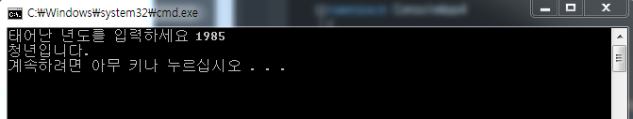

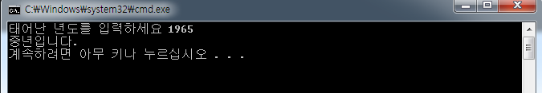

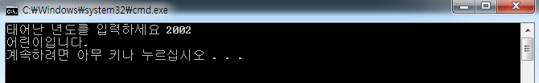

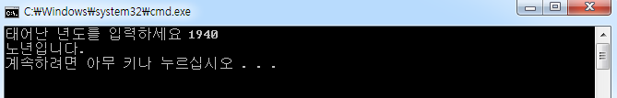

[C03] 직사각형 형태 판정

(소스코드)

using System;

using System.Collections.Generic;

using System.Linq;

using System.Text;

namespace ConsoleApp4

{

class Program

{

static void Main(string[] args)

{

Console.Write("직사각형의 가로 크기를 입력하시오. ");

int width = int.Parse(Console.ReadLine());

Console.Write("직사각형의 세로 크기를 입력하시오. ");

int height = int.Parse(Console.ReadLine());

if (width == height) Console.WriteLine("정사각형입니다.");

else if (width >= height * 2) Console.WriteLine("좌우로 길쭉한 직사각형입니다.");

else if (height >= width * 2) Console.WriteLine("위아래로 길쭉한 직사각형입니다.");

else if (width > height) Console.WriteLine("일반적인 가로형 직사각형입니다.");

else if (height > width) Console.WriteLine("일반적인 세로형 직사각형입니다.");

}

}

}

(결과 이미지)

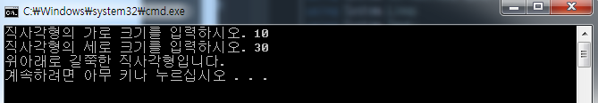

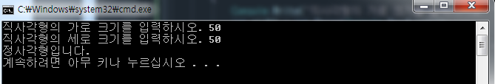

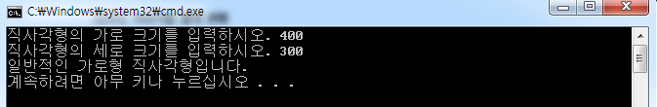

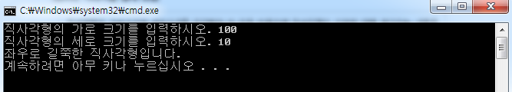

[C05] 연중 날짜 계산

(소스코드)

using System;

using System.Collections.Generic;

using System.Linq;

using System.Text;

namespace ConsoleApp4

{

class Program

{

static void Main(string[] args)

{

Console.Write("월을 입력하시오. ");

int month = int.Parse(Console.ReadLine());

Console.Write("일을 입력하시오. ");

int day = int.Parse(Console.ReadLine());

int day_count = day;

if (month == 0 || month > 12) Console.WriteLine("잘못 입력하셨습니다.");

else

{

if (day == 0) { Console.WriteLine("잘못 입력하셨습니다."); }

else if (month == 2&&day>28) { Console.WriteLine("잘못 입력하셨습니다."); }

else if ((month == 4 || month == 6 || month == 9 || month == 11)&&day>30) { Console.WriteLine("잘못 입력하셨습니다."); }

else if ((month == 1 || month == 3 || month == 5 || month == 7 || month == 8 || month == 10 || month == 12)&&day>31) { Console.WriteLine("잘못 입력하셨습니다."); }

else

{

for (int i = 1; i < month; i++)

{

if (i == 2) day_count += 28;

else if (i == 4 || i == 6 || i == 9 || i == 11) day_count += 30;

else day_count += 31;

}

Console.WriteLine("이 날짜는 1년 중 {0} 번째 날에 해당됩니다.", day_count);

}

}

}

}

}

(결과 이미지)

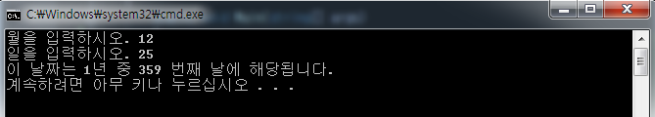

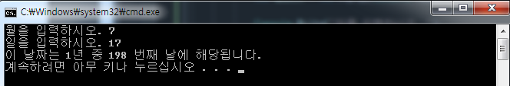

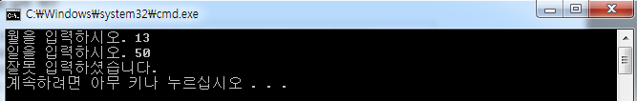

[C09] 소득세 계산

(소스코드)

using System;

using System.Collections.Generic;

using System.Linq;

using System.Text;

namespace ConsoleApp4

{

class Program

{

static void Main(string[] args)

{

Console.Write("연봉(원 단위)을 숫자로 입력하세요 ");

int income = int.Parse(Console.ReadLine());

int tax ;

if (income < 10000000) { tax = (int)(income * 0.095); }

else if(income < 40000000) { tax = (int)(income * 0.19); }

else if(income <80000000) { tax = (int)(income * 0.28); }

else { tax = (int)(income * 0.37); }

Console.WriteLine("연봉 금액에 대한 소득세는 {0}원 입니다.",tax);

}

}

}

(결과 이미지)

